LOGROTATE
Fitxers de configuració
/usr/sbin/logrotate – la ordre de logrotate
/etc/cron.daily/logrotate – script de shell que logrotate executa cada dia
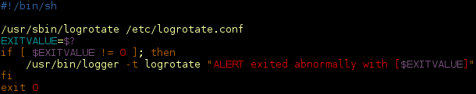
/etc/logrotate.conf – configuració de rotació per a tots aquells arxius de logs que s'especifiquin en el fitxer

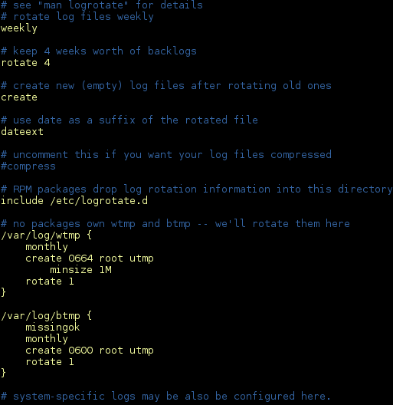

/etc/logrotate.d – configuracions de rotació de logs de packets individuals instal·lats al sistema. Per exemple httpd o el packet yum.

